L-Systeme (Lindenmayer-Systeme): Erweiterungen

L-Systeme:

- Verwendung hauptsächlich für Vegetationsmodelle
aber auch: Webmuster, Gebäude, Roboter, Tiere (Vermehrung,
Nahrungsaufnahme), Melodien
- 2D- und 3D-Varianten
- Emulation von iterierten Funktionssystemen möglich (siehe Prusinkiewicz & Lindenmayer 1990)
- dynamische Simulationen (⇒ Möglichkeit der Animation)
- Anbindung physikalisch oder biologisch begründeter Simulationsmodelle möglich (Kombination von Modell-Ansätzen)

Wiederholung:
Formalismus der L-Systeme:
aus der Theorie formaler Grammatiken

analog zu Chomsky-Grammatiken (regulär, kontextfrei, kontextsensitiv etc.)
aber: in jedem Ableitungsschritt parallele Ersetzung aller Zeichen, auf die eine Regel anwendbar ist

von Aristid Lindenmayer (Botaniker) 1968 zur Modellierung des Wachstums von fadenförmigen Algen eingeführt

Fortgeschrittene Softwaresysteme zur Umsetzung:

- cpfg / LStudio http://algorithmicbotany.org/virtual_laboratory/
- Grogra http://www.grogra.de
- Graphtal
- LParser http://members.ziggo.nl/laurens.lapre/
- GroIMP http://www.grogra.de

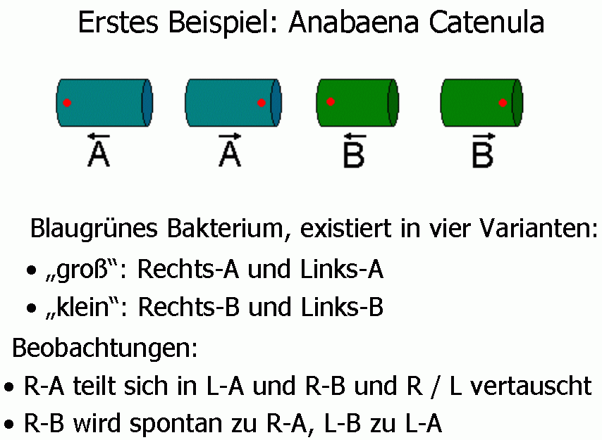
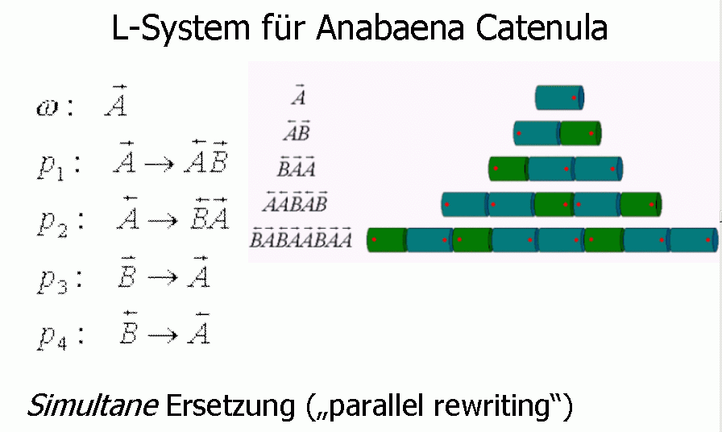

Grundversion gut für alle Strukturen mit lokal 1-dimensionalem Grundgerüst (Verzweigungssysteme).

Wiederholung:
Definition:
Ein (kontextfreies, nichtparametrisches) L-System ist ein Tripel
(Σ, α, R), darin ist
- Σ eine nichtleere Menge von Zeichen (das Alphabet),
- α ein Element von Σ*, das Startwort oder Axiom,
- R eine nichtleere Teilmenge von Σ × Σ*, die Menge der Produktionsregeln (generative Regeln).

Ein Ableitungsschritt eines Wortes β ∈ Σ* besteht aus der Ersetzung aller Zeichen in β, die in linken Regelseiten von R vorkommen, durch die entsprechenden rechten Regelseiten.
Man vereinbart: Zeichen, auf die keine Regeln anwenbar sind, werden unverändert übernommen.

"interpretierte" L-System-Abarbeitung:

α → σ₁ → σ₂ → σ₃ → ....
↓ ↓ ↓
S₁ S₂ S₃ ....

Interpretationsabbildung σ_{i} → S_{i} : meist Turtle-Geometrie.
S₁, S₂, S₃, ... können als Generationen oder als Entwicklungsstufen eines belebten Objekts (Pflanze, Biotop...) interpretiert werden.

Beispiele

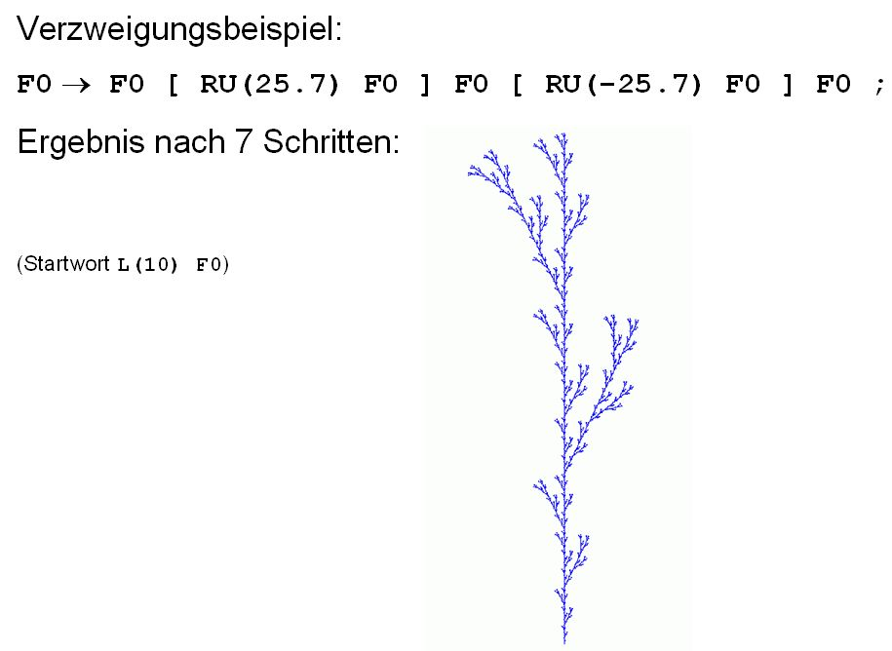
"realistischeres" Beispiel:
Verzweigung, alternierende Zweigstellung und Verkürzung.

Axiom ==> F0 A;
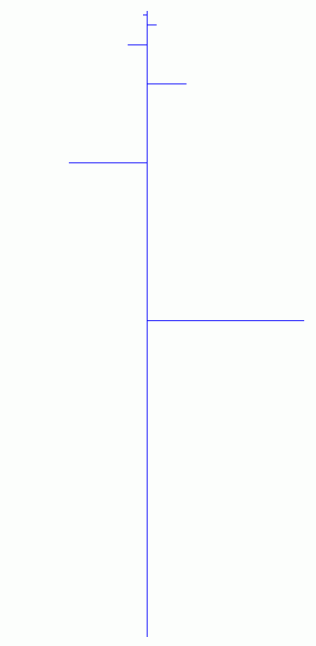
A ==> LMul(0.5) [ RU(90) F0 ] F0 RH(180) A;

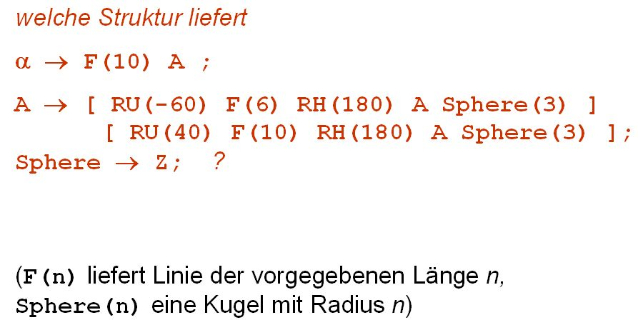

Stochastische L-Systeme: Einbau von Zufallsauswahl

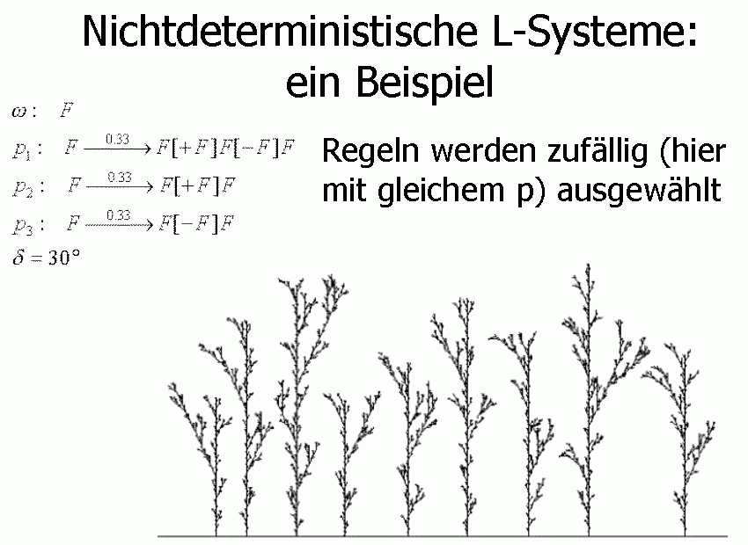
(in diesem Beispiel – aus Prusinkiewicz & Lindenmayer (1990) – steht "+" für "RU(δ)" und "–" für "RU(–δ)". "F" steht für "F0".)

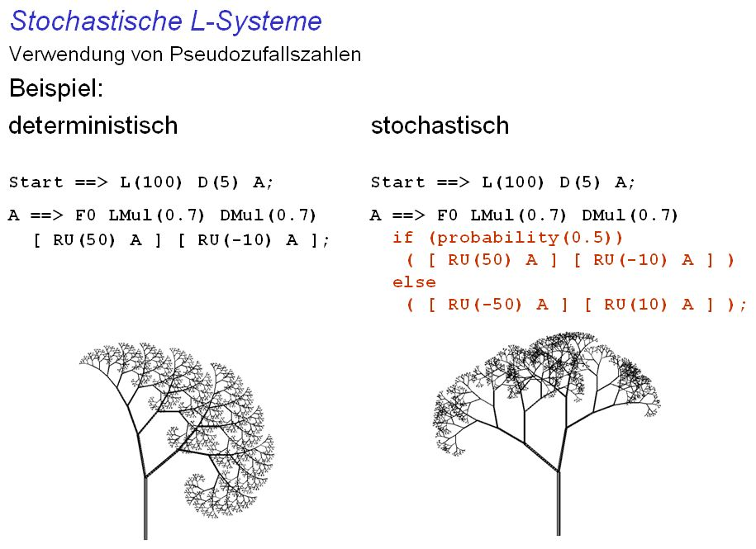

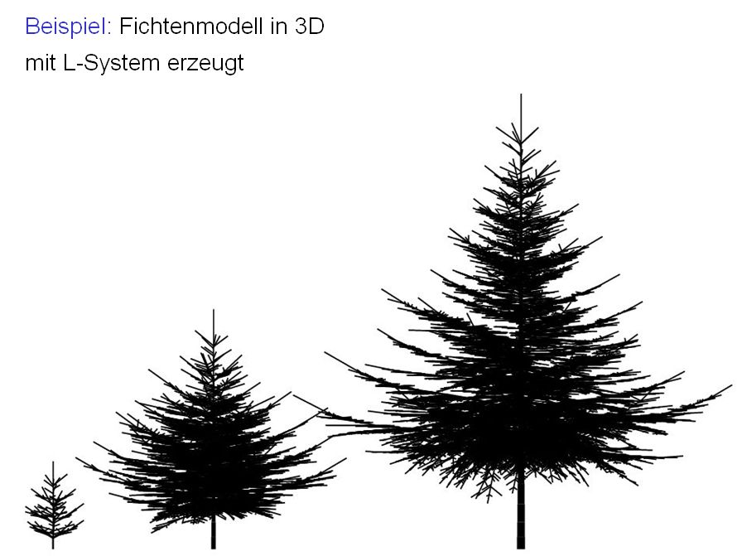

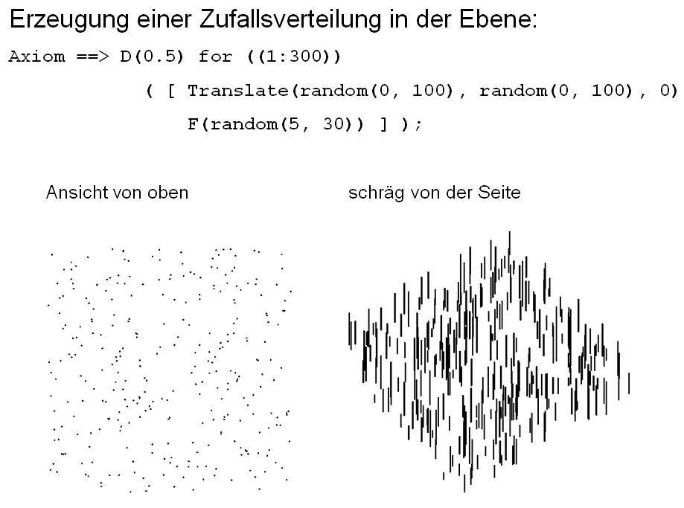

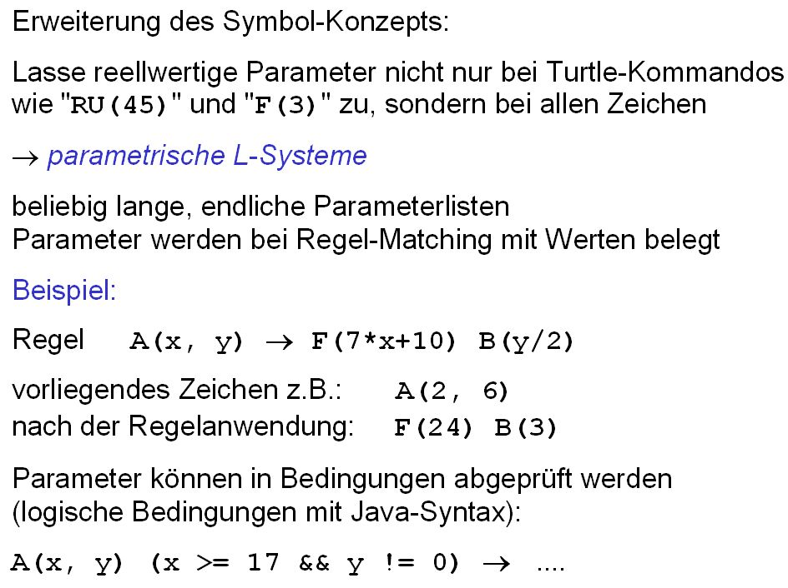

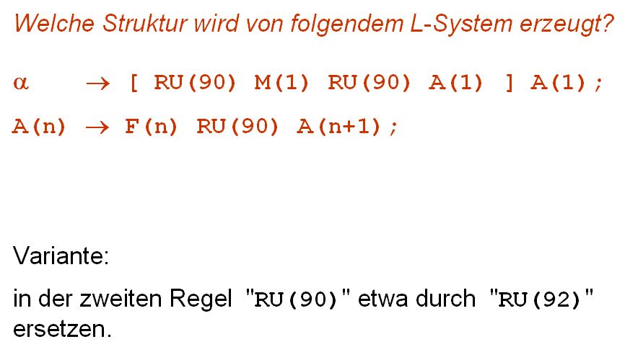

Beispiel Minze (von Prusinkiewicz & Lindenmayer):



Beispiel Buchenzweige:

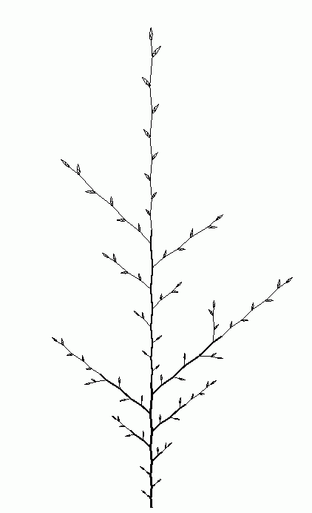 | 

Nützliche Erweiterung des Formalismus:
Einführung einer zusätzlichen Regelmenge
"Interpretationsregeln"
wirken nicht auf den String der nächsten Generation
Verwendung zum Zeichnen: Vorstufe der Turtle-Interpretation
z.B. für die Knospen und Blätter beim obigen Buchenzweig

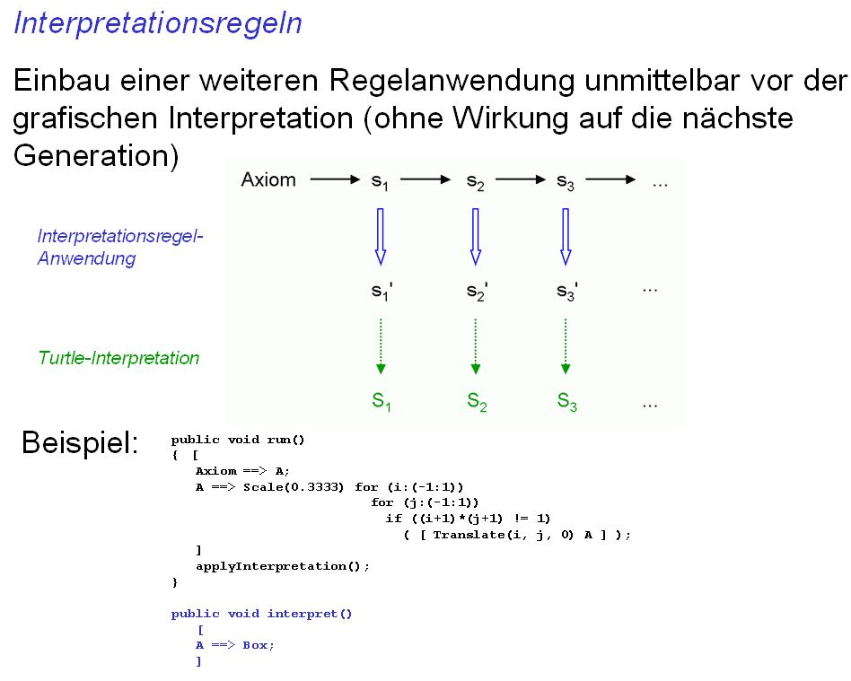

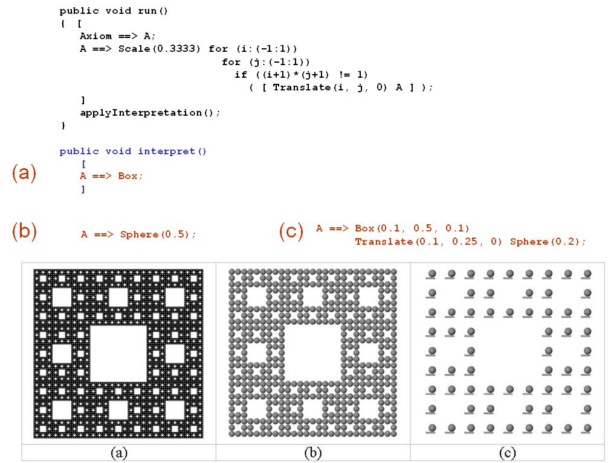

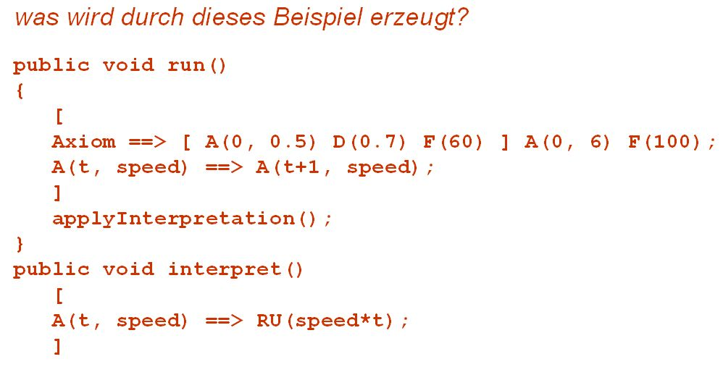
Nachteil der bisher vorgestellten L-Systeme:
Kontrolle nur durch Vorgänger-Symbol ("lineage control") oder stochastisch
⇒ fehlende Interaktion innerhalb des modellierten Objekts oder
mit der Umwelt
⇒ Determinismus oder stochastische Modelle ohne kausale
Komponenten

Abhilfe: Einführung von Sensitivität bei der Regelanwendung.

(a) Kontextsensitivität

(schon altes Konzept, Beispiele bereits bei Lindenmayer...):

Abhängigkeit einer Regelanwendung vom linken und / oder rechten Kontext im String:
leftcontext < a > rightcontext → β.
stringbasiert!

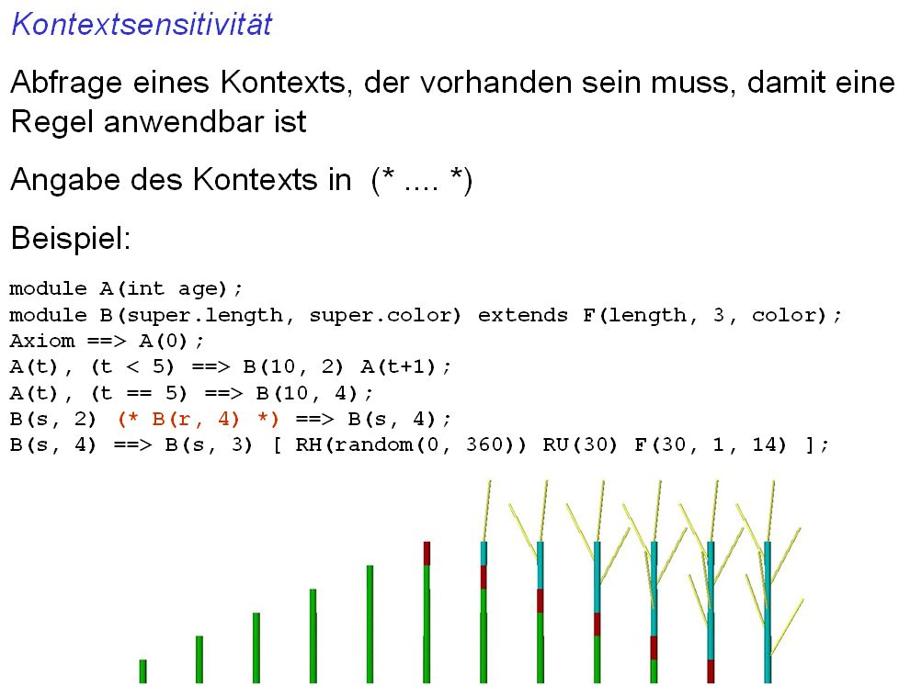

Verwendung:
- Weiterleitung von Signalen innerhalb der modellierten Struktur
s < a > → a s,
s → , /* leeres Wort */
- Konzentration von Substanzen (Hormonen)
- Bewegung von Objekten (z.B. Insekten auf der Pflanze)

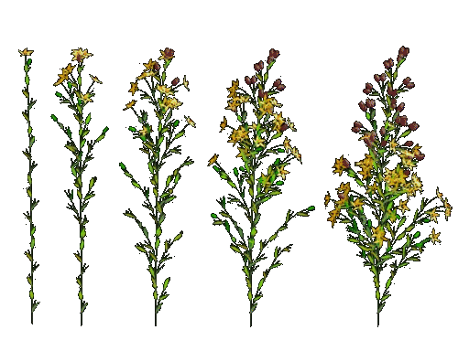
Beispiel: Entwicklung von Blütenständen häufig hormonal gesteuert

häufig: Zusammenwirken von 2 Signalen (von unten und von oben)
- das Modell kann Aufschluss geben, ob für eine in der Natur beobachtete morphologische Sequenz der Blütenbildung 1, 2 oder mehr Pflanzenhormone notwendig sind.

weiteres Beispiel von Prusinkiewicz & Lindenmayer (1990): Lychnis coronaria

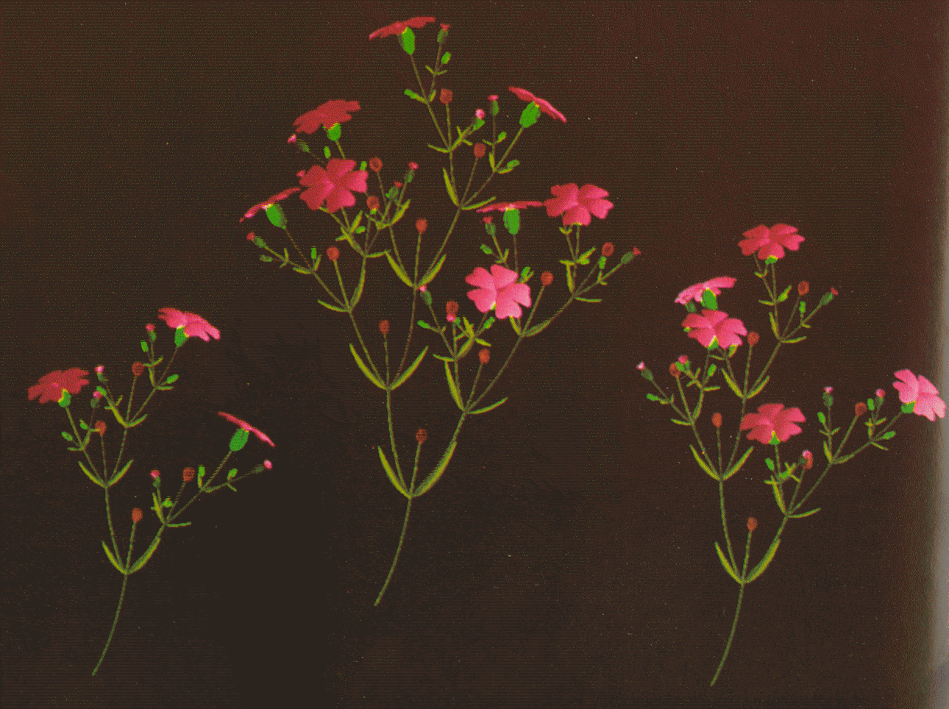

(b) globale Sensitivität
(auch: environmentally sensitive L-systems)

- Kommunikation mit der Umgebung über spezielle Kommunikationsmodule oder über sensitive Funktionen
- Regelanwendung hängt (potentiell) von der gesamten, aktuell vorhandenen Struktur im Objektraum (und von eventuellen externen Eingriffen) ab (nicht nur von der Stringrepräsentation)
- Schnittstelle zu physikalisch oder biologisch basierten Simulationsmodellen (man spricht dann von open L-systems)

2 Herangehensweisen:

(a) scharfe Trennung von Organismus und Umgebung; der lebende Organismus wird mittels L-System modelliert, die Umgebung mittels anderer Modelle, Implementation als parallele, kommunizierende Prozesse

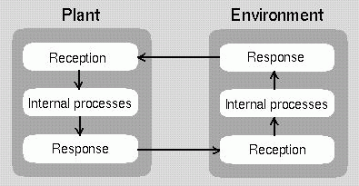 (Prusinkiewicz)

(b) durch Erweiterung des L-System-Formalismus Aspekte der Umgebung ins L-System "hineinholen"

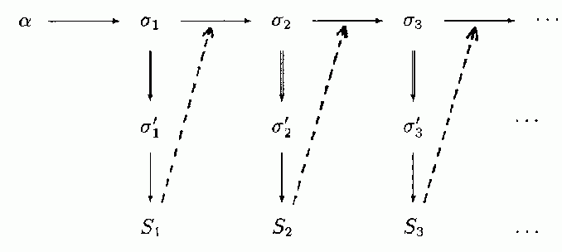
Prinzip der Anwendung global sensitiver Funktionen:
gestrichelte Pfeile: Informationsfluss von der erzeugten Objektstruktur zur Regelanwendung (Regelauswahl, Parametrisierung) auf die Strings.

⇒ konzeptionell Annäherung an Graph-Grammatiken (dort würden nur noch S₁, S₂ usw. existieren, keine Strings mehr).
Beachte:

- kontextsensitive L-Systeme entsprechen den "selbstregulierten Mustern" mit endogener Kontrolle,
- global sensitive Systeme den "sehenden Mustern" mit exogener Kontrolle (in der Systematik der Morphogenese-Modelle nach Adrian D. Bell).

einfaches Beispiel:

Nichtsensitives und global sensitives L-System im Vergleich

nichtsensitive, dichotome Verzweigung (Syntax von GROGRA):

\axiom a 1–8,
\angle 30,
a → RH180 F100 [ – b ] + a,
b → RH180 F70 [ – b ] + a

(Beispiel wird später noch einmal mit XL-Syntax aufgegriffen!)

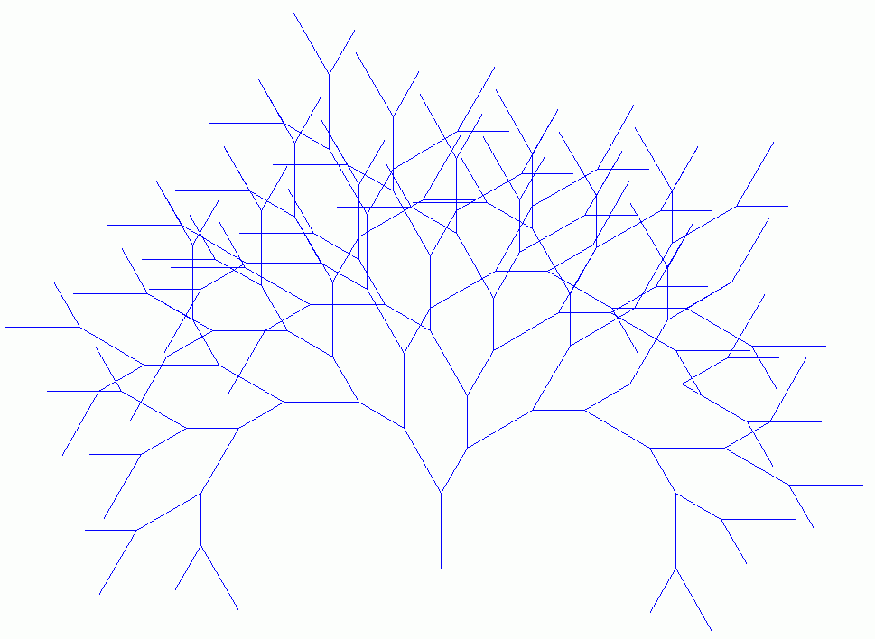
Ergebnis:

sensitive Verzweigung mit Abhängigkeit vom Abstand zum nächsten Nachbar-Element (im Objektraum!):

\axiom a 1–8,
\angle 30,
\var f function 2 1,
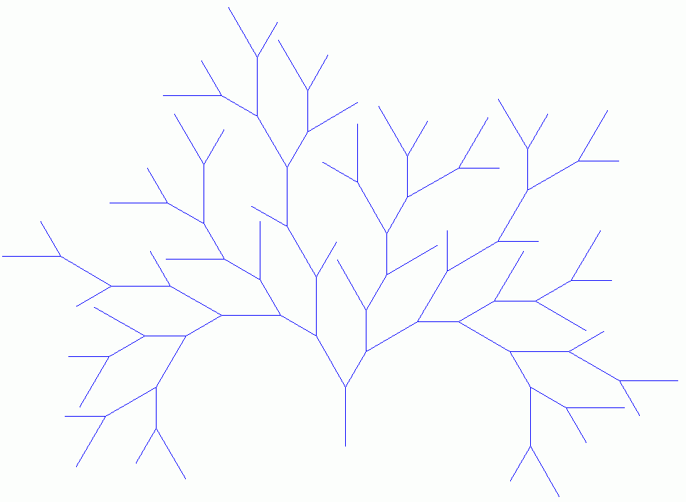
(f(1) > 60) a → RH180 F100 [ – b ] + a,
(f(1) > 60) b → RH180 F70 [ – b ] + a

Anwendung in der Pflanzenmodellierung:

- Dichteabhängigkeit des Wachstums
- Einfluss des Neigungswinkels eines Astes auf den Neuaustrieb
- Einfluss der Beschattung
- Wechselwirkung mit Herbivoren (Tiere)

Beispiel: einfaches Überschattungsmodell (2D)

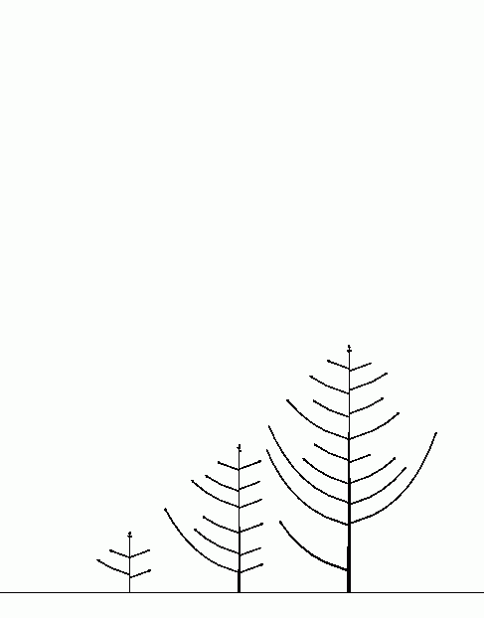 | 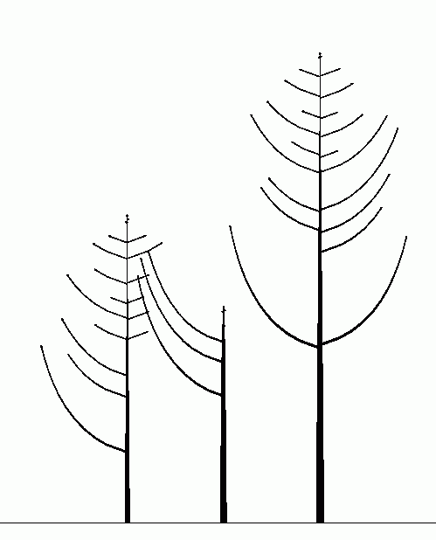 | 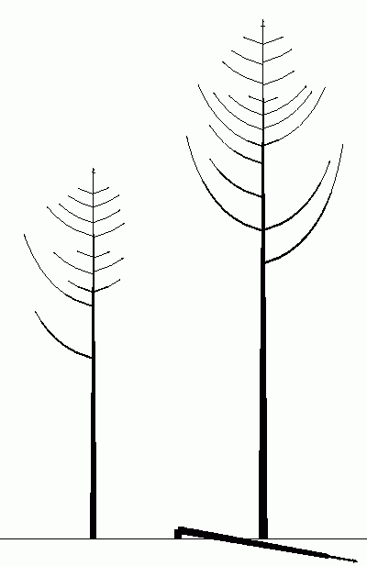

hier ist das Wachstum in jedem Apex vom "Offen-sein" eines nach oben geöffneten Kegels (bzw. Winkelfeldes) abhängig;
zusätzlich werden Äste, die mehrere Schritte nicht gewachsen sind, als "tot" entfernt, und der Baum kippt um, wenn alle seine Äste tot sind.

Wachstum von Bäumen unter Konkurrenzbedingungen, mit open L-system realisiert
(P. Prusinkiewicz et al.)

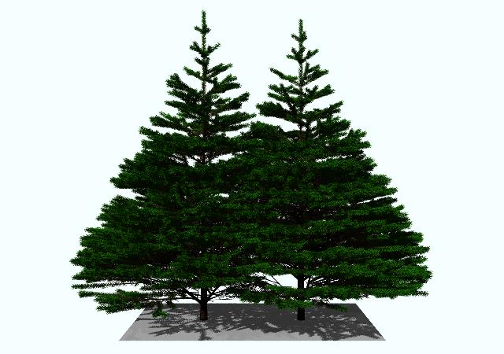 | 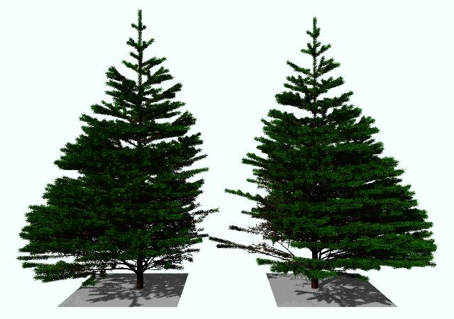
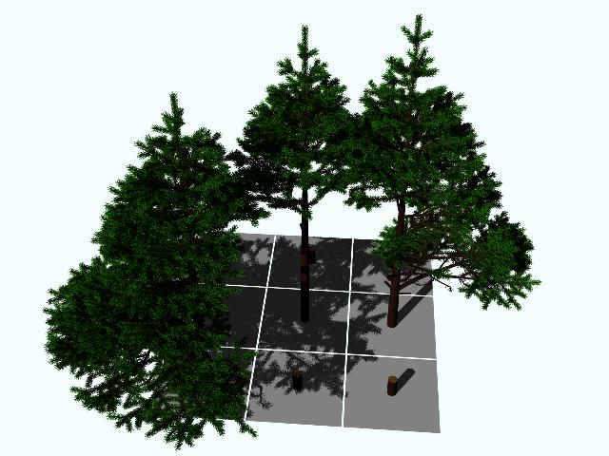

Selbstauslichtung (Astabwurf im Bestandesschatten) und asymmetrische Kronenformen als emergente morphologische Erscheinungen

weitere Beispiele später.

äußere Eingriffe: Beschneiden von Gehölzpflanzen, z.B. im Gartenbau, um eine bestimmte Form zu erzielen

- botanischer Mechanismus: Induktion der Bildung von Ersatztrieben

- Modell: sensitives L-System, das Überschreiten einer räumlich vorgegebenen Grenze registriert und wachstumsanregendes Signal induziert, dieses bringt schlafende Knospen zum Austrieb
aus Prusinkiewicz et al. (1994):

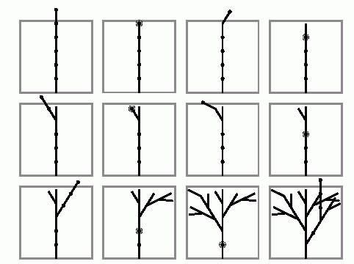
(kleine Kreise: schlafende Knospen, großer Kreis: Wachstumssignal – wandert von oben nach unten bis zur nächsten schlafenden Knospe)

3D-Version, gerendert:

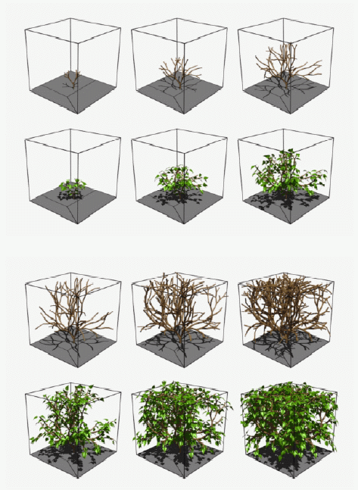
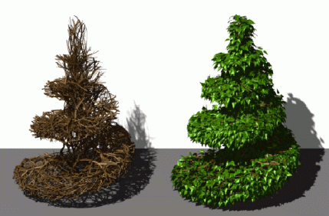

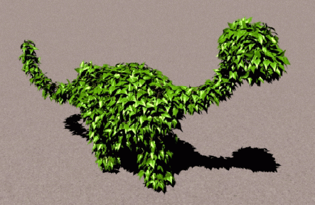

Moseley Old Hall Garden:

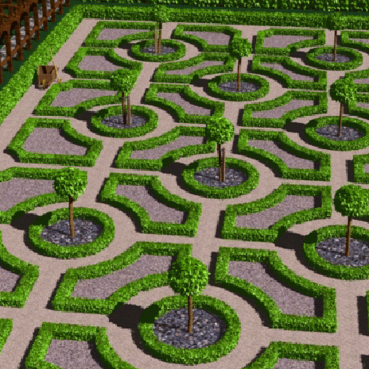
Beschränkung der L-System-Modelle auf ortsfeste Organismen:
wie kann diese überwunden werden?

Verwendung des M-Befehls für Bewegungen:

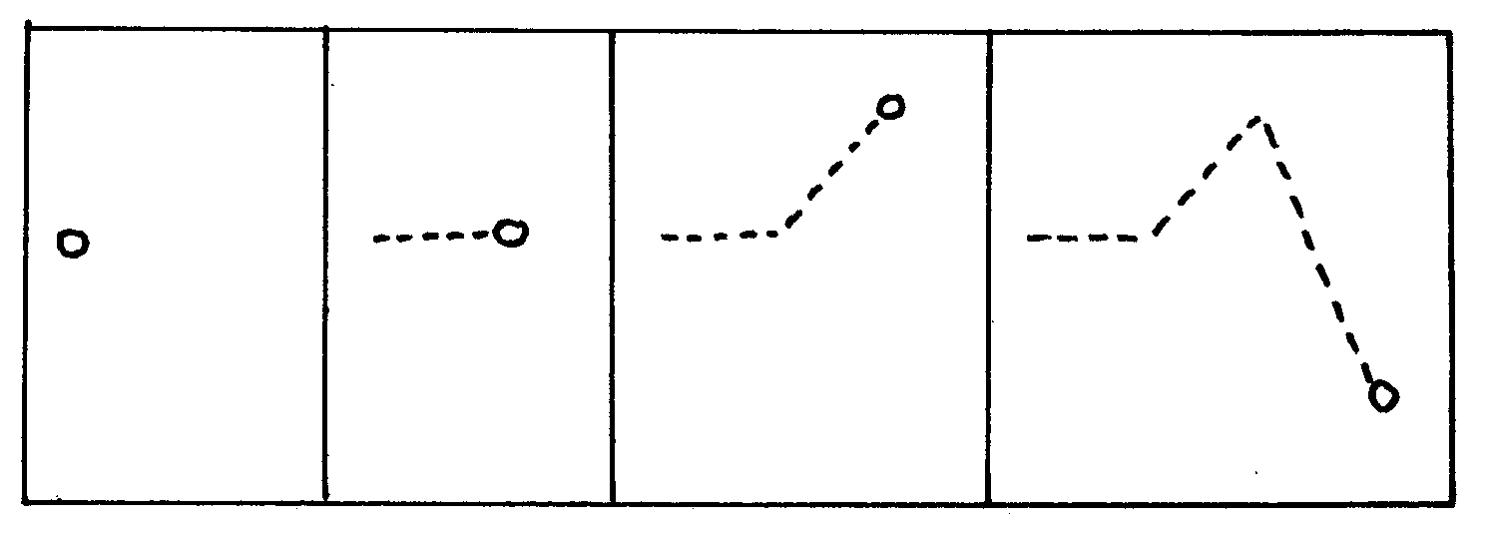

Nachteil: die Folge von "M"s wird im String immer mitgeführt

Abhilfe: Verwendung von "Metaregeln", die in diesem Fall z.B. zwei aufeinanderfolgende, parametrisierte M-Kommandos durch ihre Vektorsumme ersetzen
(bisher noch nicht in L-System-Software realisiert!)

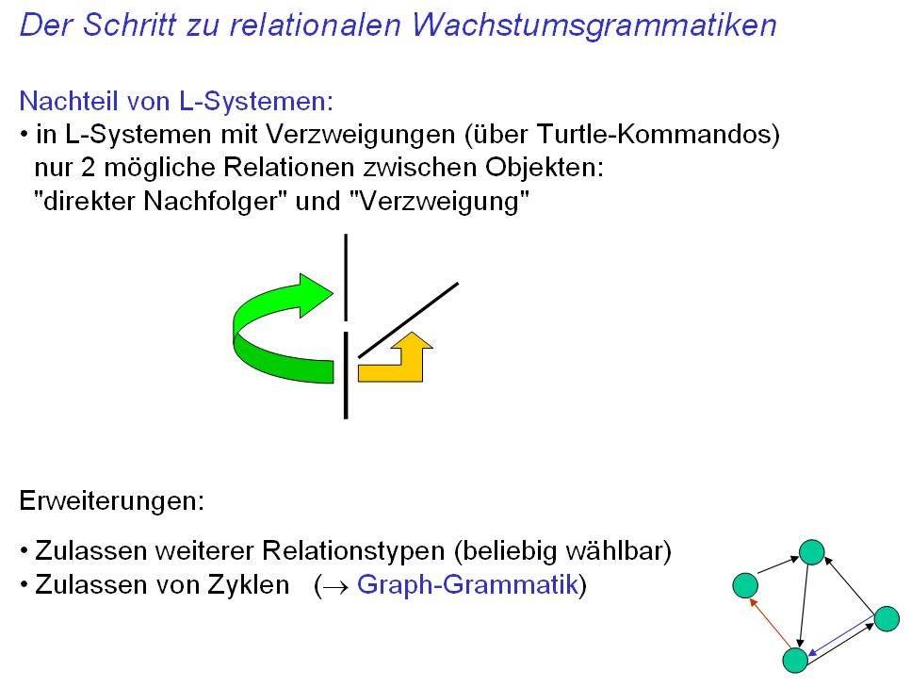
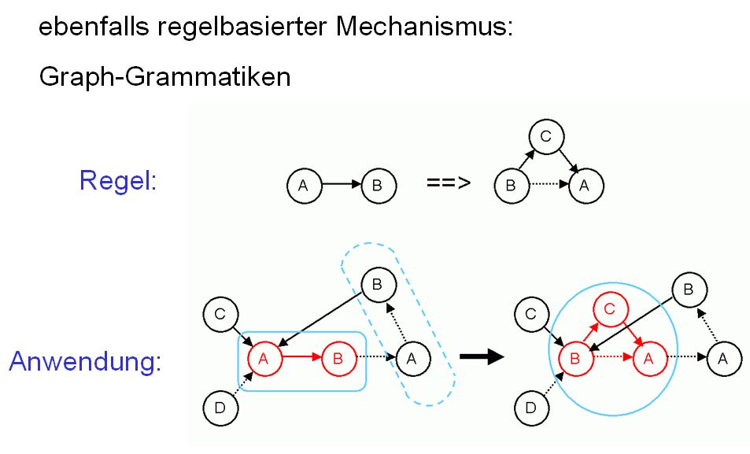

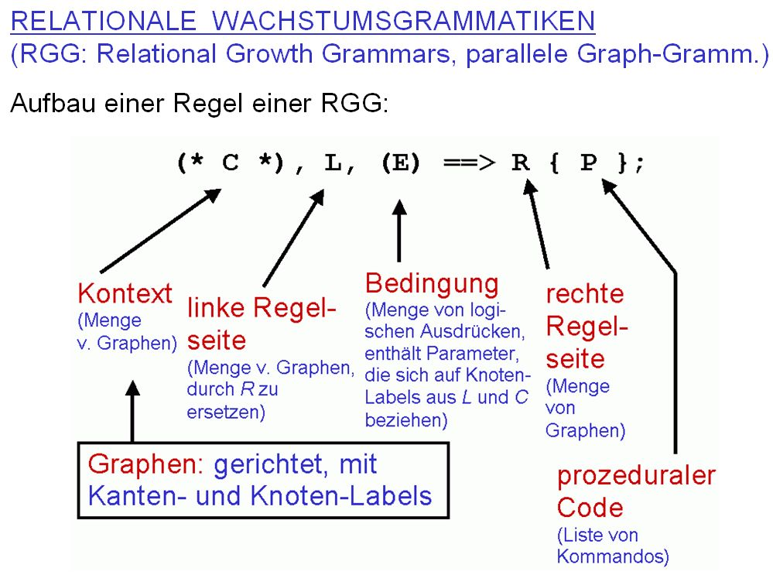

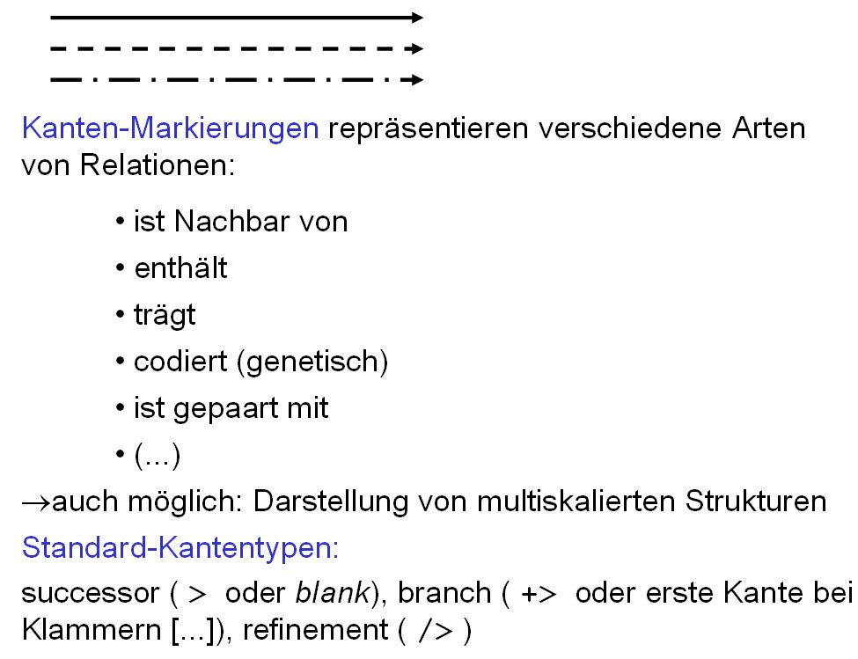
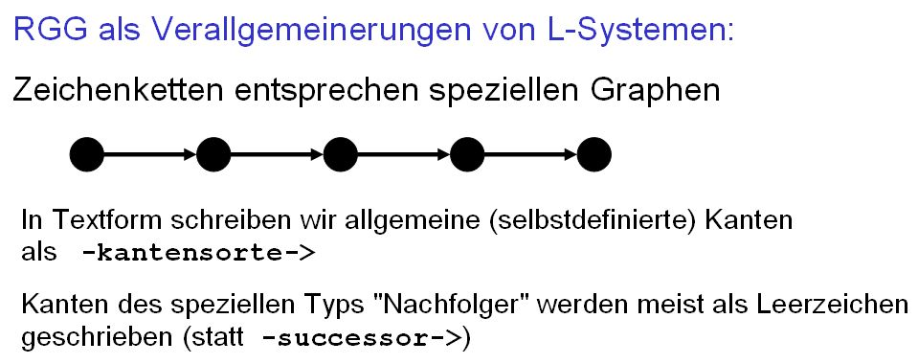

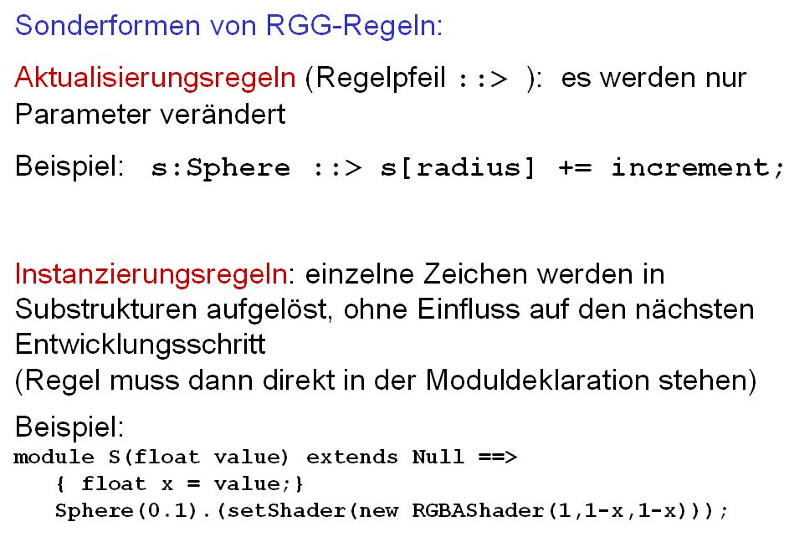

Charakteristika von RGGs:

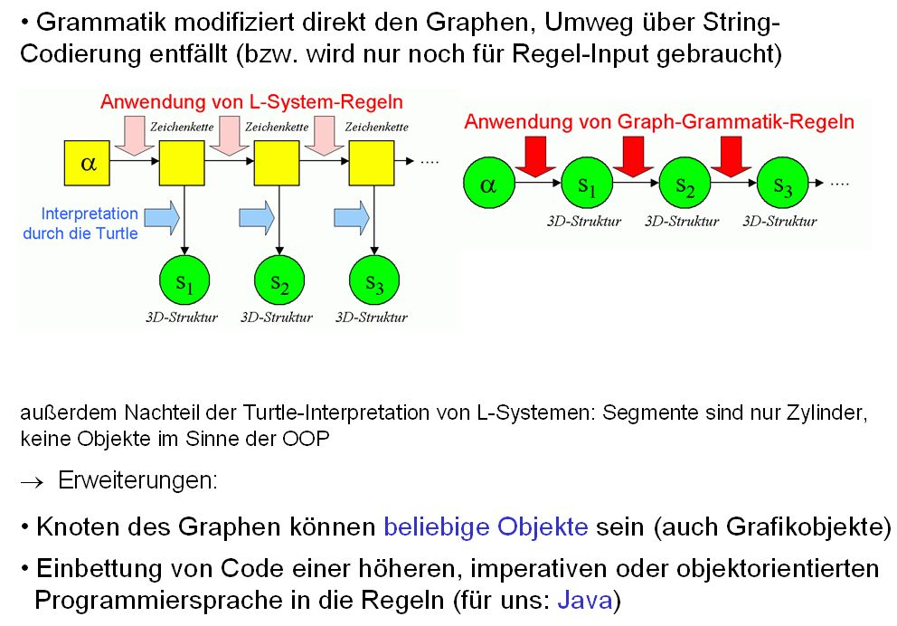

Programmiersprache zur Implementation von RGG: XL

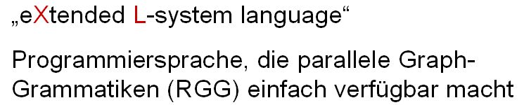

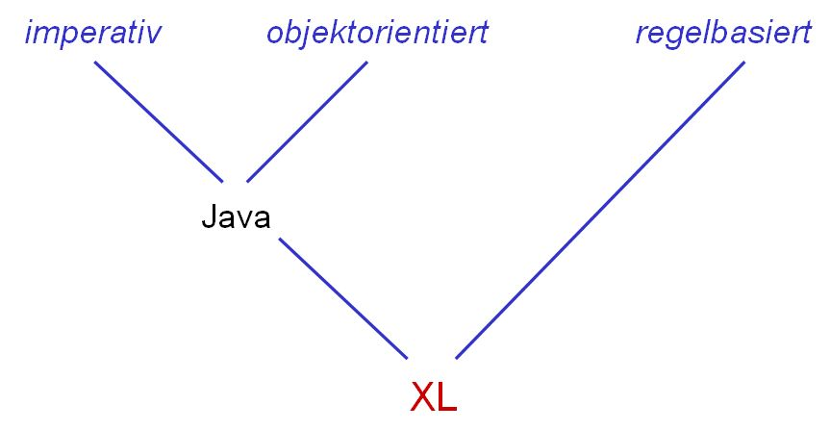
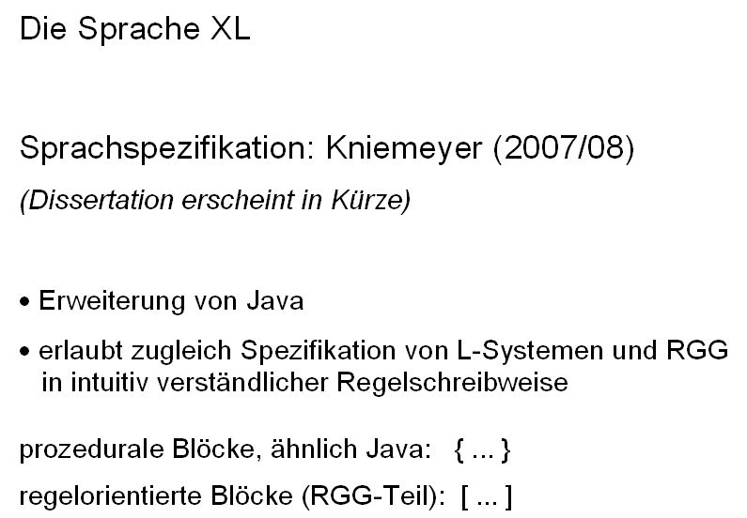
Ole Kniemeyer: Design and Implementation of a Graph Grammar Based Language for Functional-Structural Plant Modelling. Dissertation, BTU Cottbus 2008.
http://nbn-resolving.de/urn/resolver.pl?urn=urn:nbn:de:kobv:co1-opus-5937

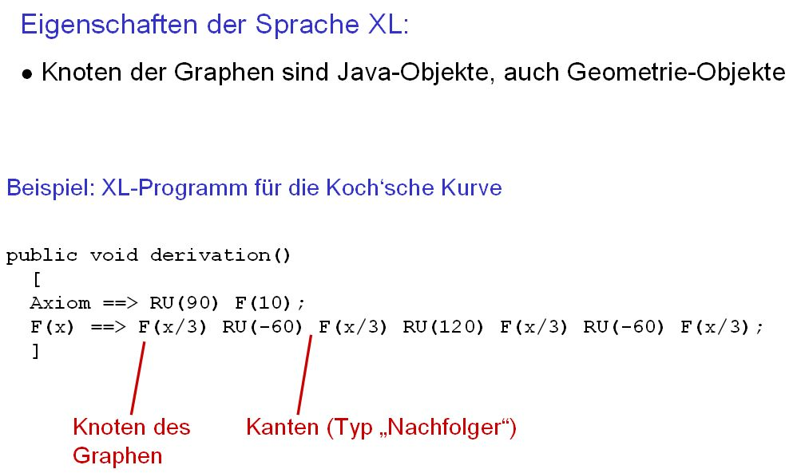

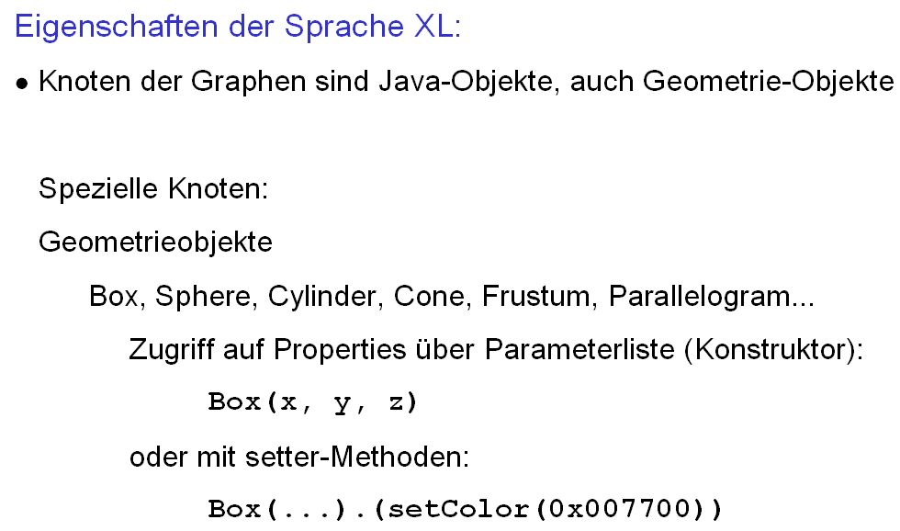

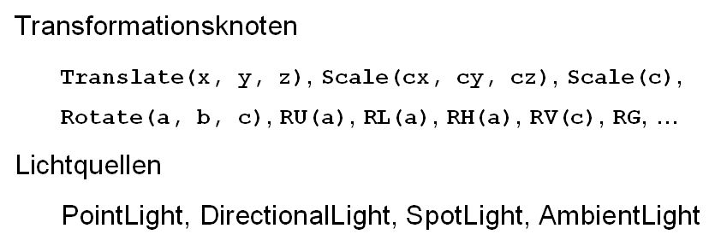

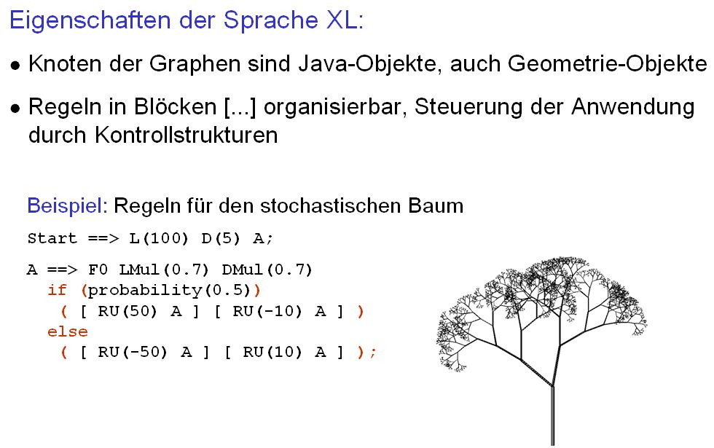

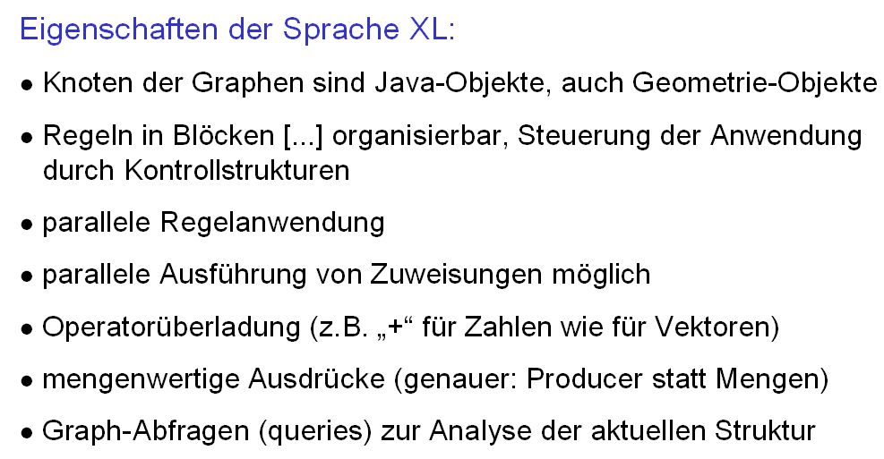

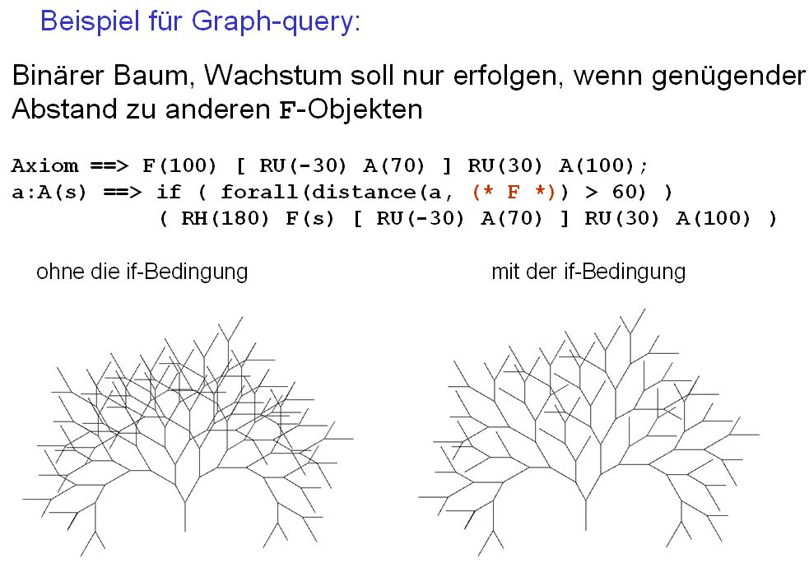

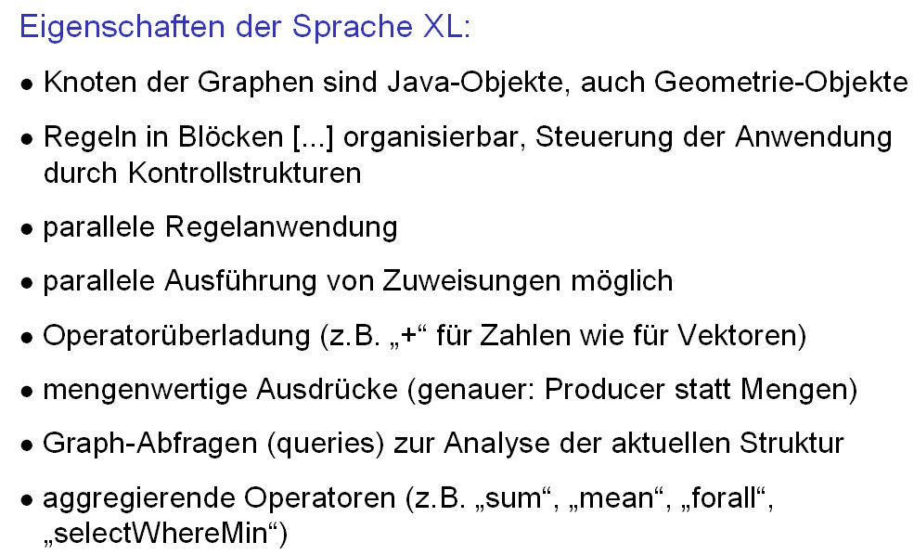

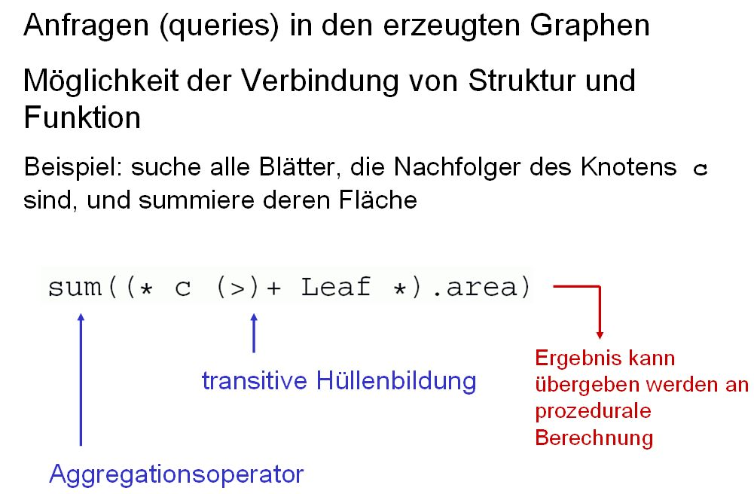

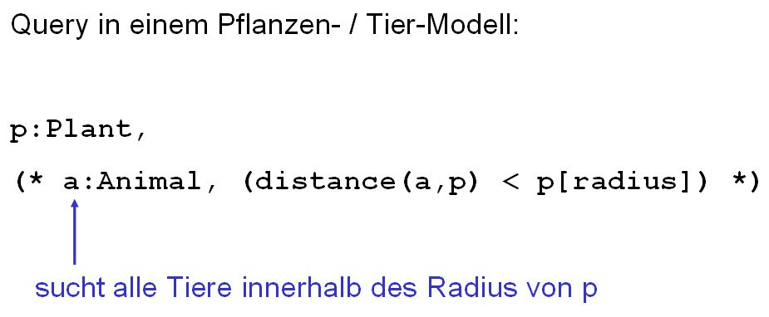

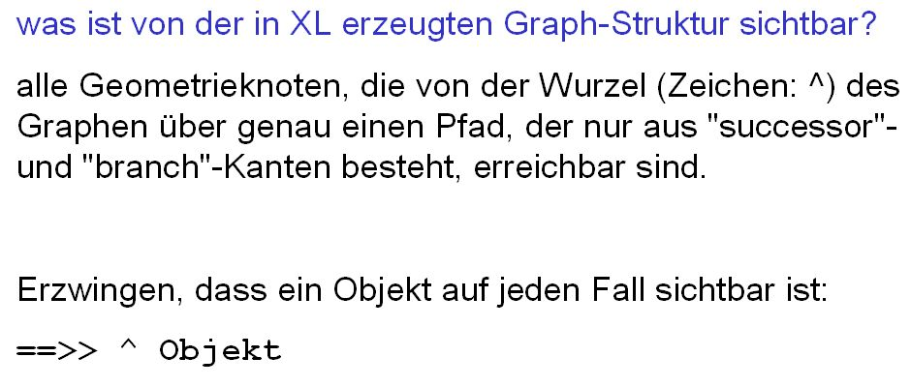

zum Arbeiten mit XL:

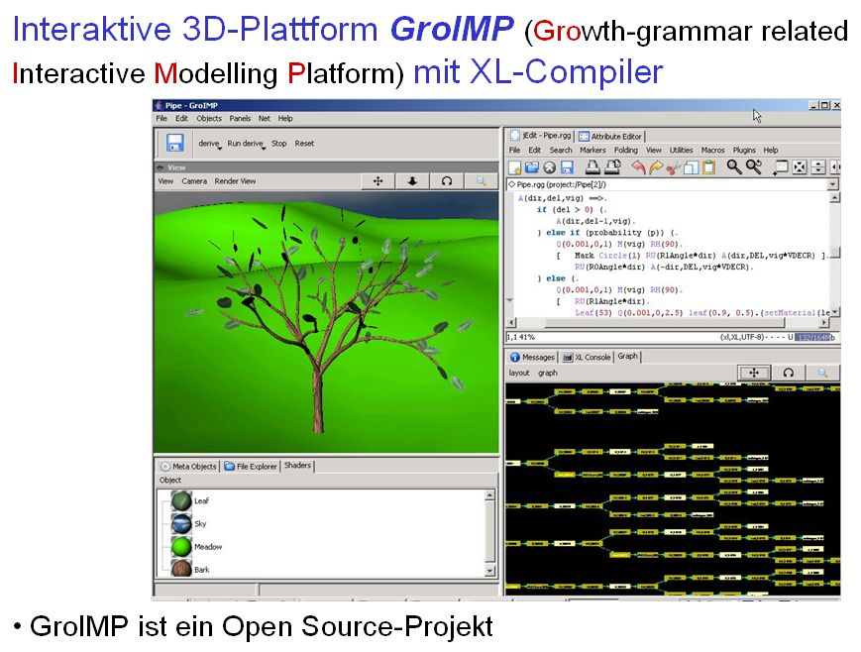

http://www.grogra.de

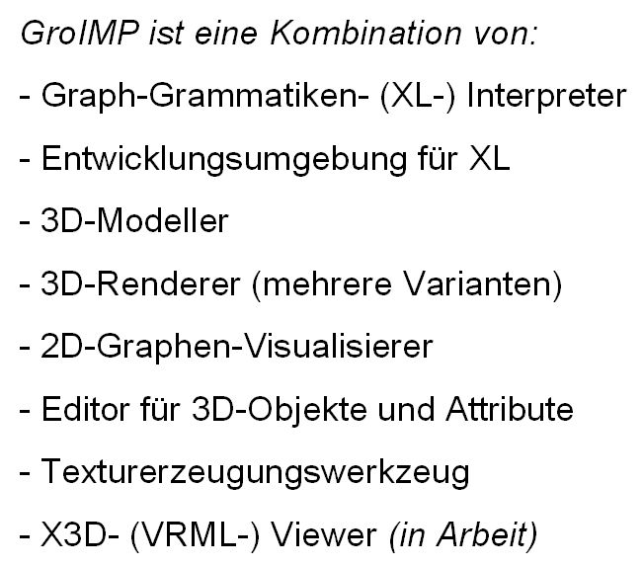

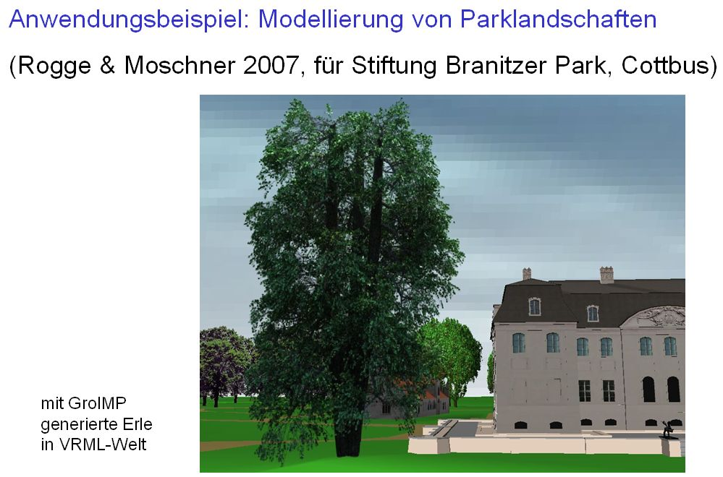

Erweiterungen des L-System-Formalismus, die bisher nicht (direkt) in die Sprache XL integriert sind:

Timed L-systems (zeitverstetigte L-Systeme)

Überwindung der Beschränkung auf diskrete Zeit:

- jedes Symbol erhält als (zusätzlichen) Parameter einen Zeit-Wert
- dieser wird im Verlauf der Simulation stetig "hochgezählt"
- Produktionsregeln werden ausgelöst, wenn das "terminale Alter" eines Symbols erreicht ist

formale Def. siehe Prusinkiewicz & Lindenmayer (1990)

Beispiel:

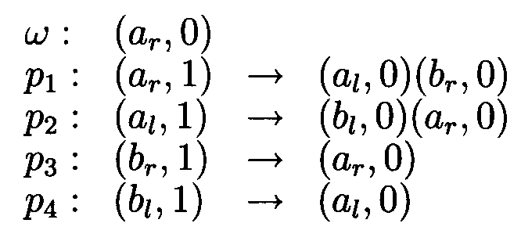
(ω = Startsymbol, p₁, ..., p₄ = Produktionsregeln)

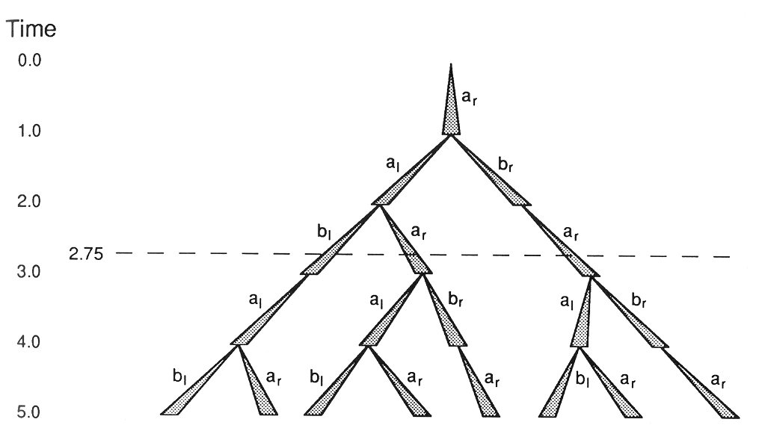

Nachteil: Simulation wird aufwändiger, ein Scheduler muss die Synchronisation überwachen
Überwindung der Beschränkung auf lokal 1-dimensionale Topologien (Verzweigungssysteme):

map L-systems, cellwork L-systems

verschiedene Varianten möglich
Beispiel:
Binary propagating map 0L-systems with markers
(mBPM0L-systems; Prusinkiewicz & Lindenmayer 1990)

binary: eine Region kann sich in höchstens 2 Tochter-Regionen teilen
propagating: es können keine Kanten gelöscht werden
Marker: legen die Positionen neuer Kanten fest, die eine Region teilen

Symbole stehen für markierte, gerichtete Kanten (edge labels)
ein Ableitungsschritt besteht aus 2 Phasen: Ersetzung aller Kanten durch Nachfolgekanten und ggf. Marker entsprechend den Produktionsregeln, und Verbinden von Markern, die "matchen", zu neuen Kanten.

Beispiel:
Startwort ABAB,
Regeln A → B [ – A ] [ + A ] B und B → A

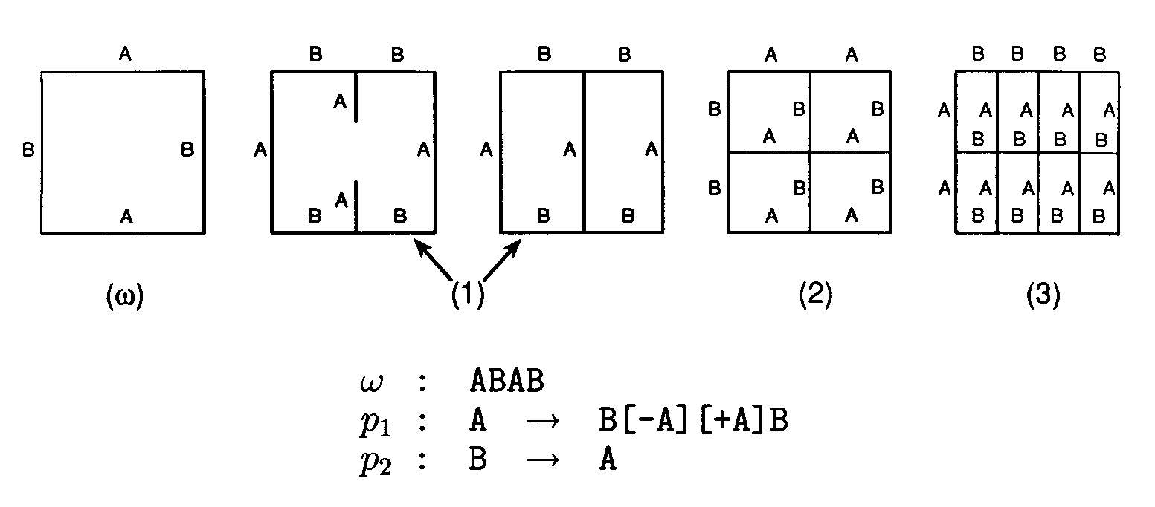

2. Beispiel:

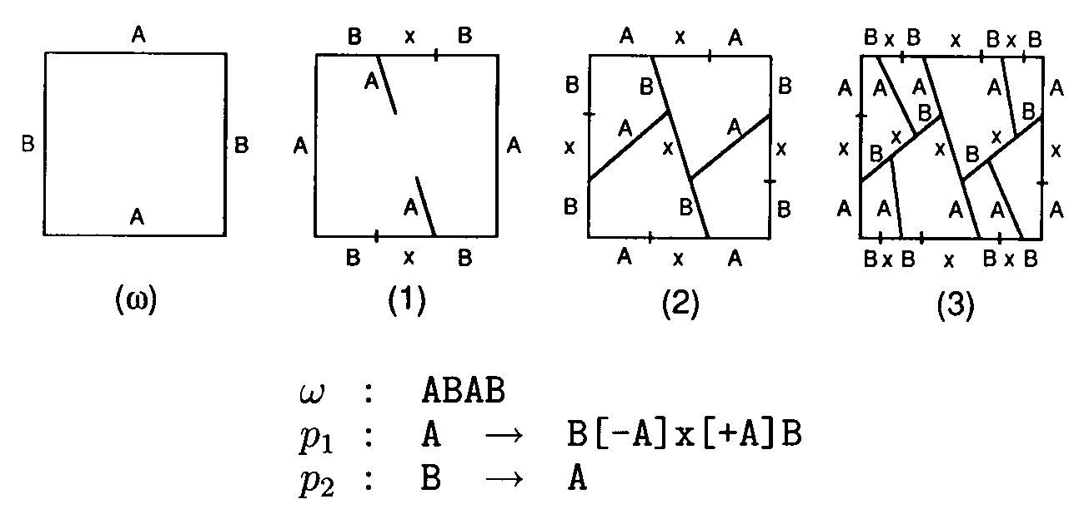

3. Beispiel (mit gerichteten Kanten):

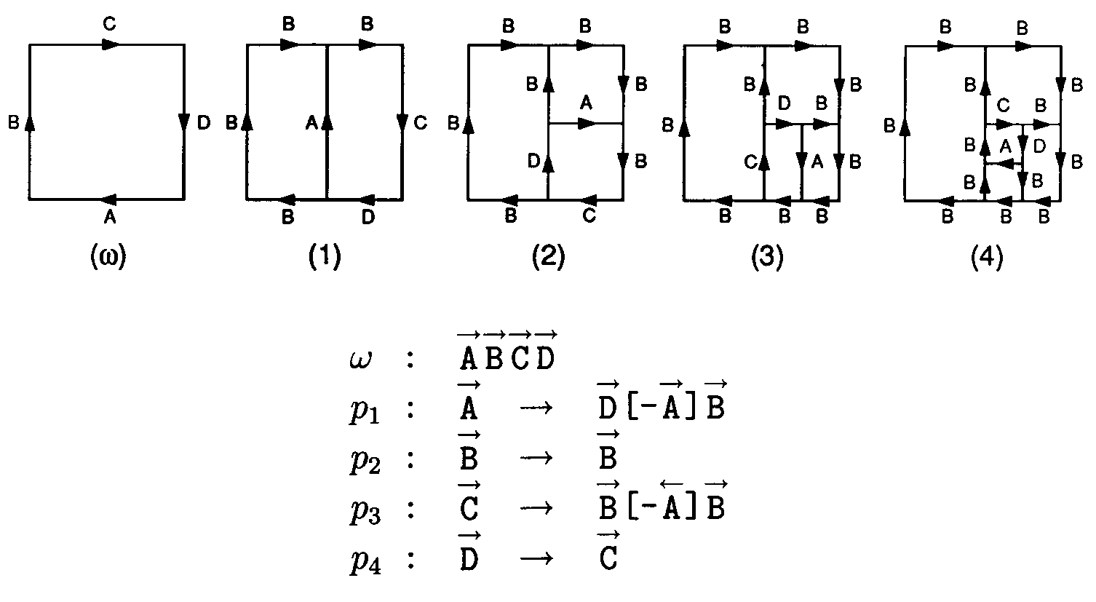

Problem: Geometrie der erzeugten Strukturen ist durch die Regeln nicht festgelegt
(anders als bei gewöhnlichen L-Systemen mit Turtle-Interpretation)

ein möglicher Ansatz: dynamisches Modell, das Kräfte annimmt, die jede Zelle auf ihre Wände (Kanten) ausübt

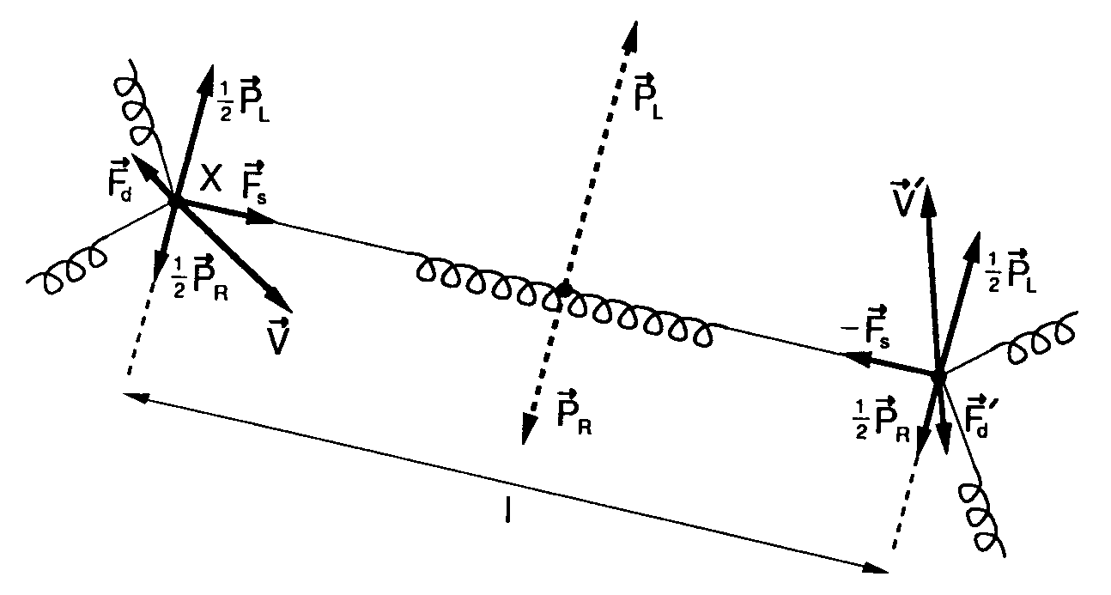

⇒ führt auf System von Differentialgleichungen,
Lösung führt auf Gleichgewichtszustand

Beispiel (Iterationsschritte bei Lösung):

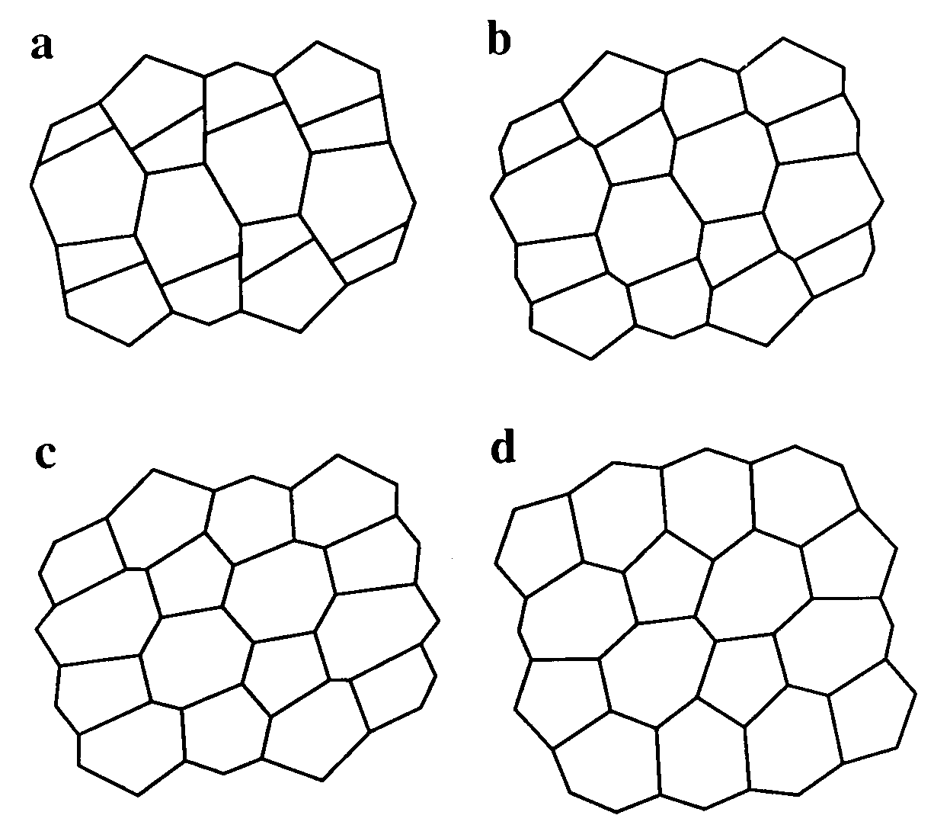

Anwendung: Simulation von Mikroorganismen
hier: Microsorium linguaeforme (Farn-Gametophyt; Modell beruht auf botanischen Daten von de Boer; s. Prusinkiewicz & Lindenmayer 1990)

simulierte Entwicklung:

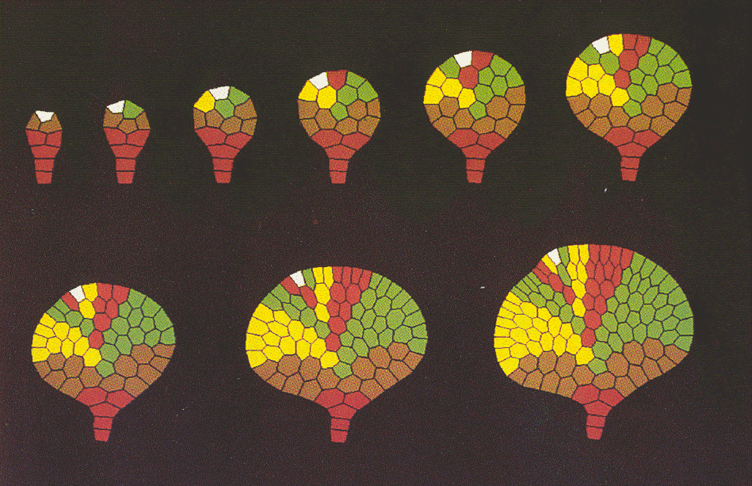

Mikrofotografie der realen Organismen:

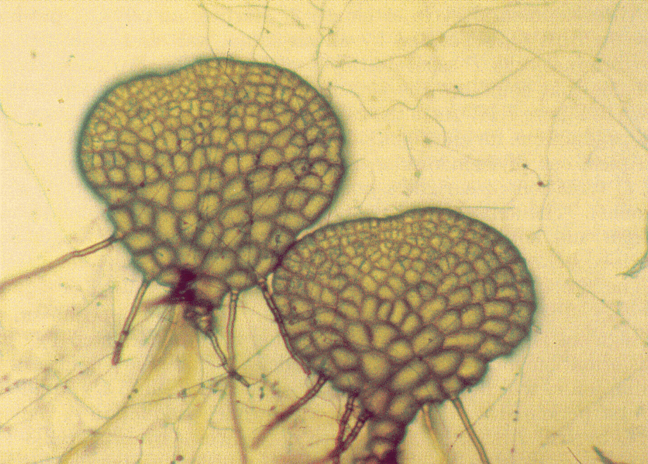
3D-Variante: Cellwork L-systems

- Produktionsregeln wirken ebenfalls auf die Kanten
- 3 Phasen: Rewriting, Teilung der Zellwände, Teilung der Zellen (jeweils muss matching geprüft werden)

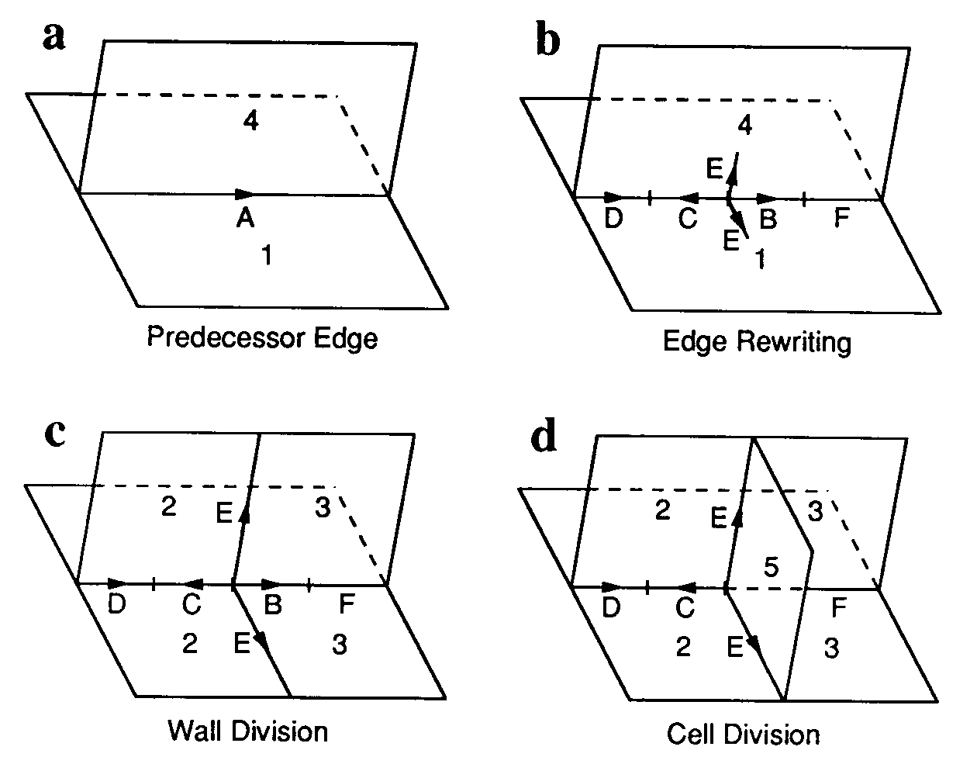

Beispiel: Modell des Schnecken-Embryos Patella vulgata

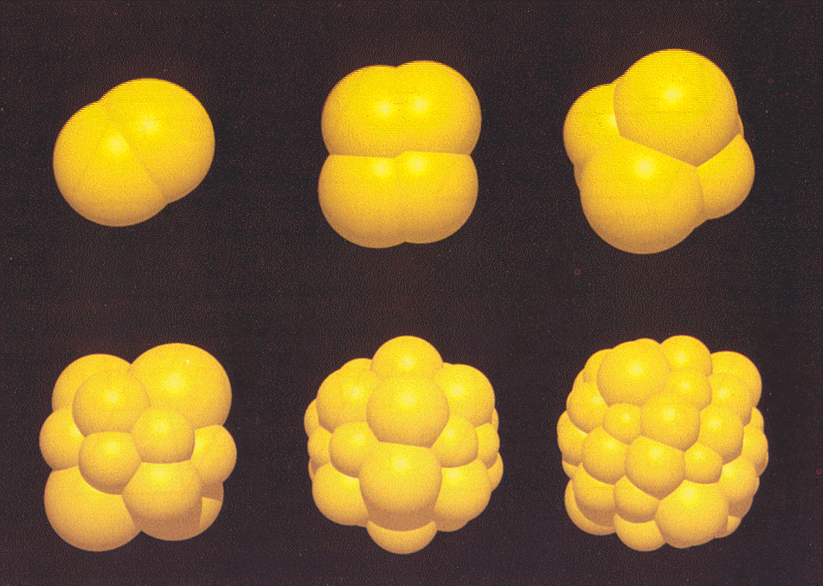

zum Vergleich: elektronenmikroskopische Aufnahme des realen Embryos



